1ο Φύλλο εργασίας: Δύναμη και επιτάχυνση

*1.1 Η ΠΡΟΒΛΕΨΗ*

*Α. Στις εικόνες 1α ως 1γ, παρουσιάζονται 3 διαφορετικοί συνδυασμοί δυνάμεων που ασκούνται σε ένα αεροπλάνο. Αγνοώντας τις δυνάμεις στον κατακόρυφο άξονα όπου ισχύει ΣFy=0 (βάσει της αρχής ανεξαρτησίας των κινήσεων) και εστιάζοντας την προσοχή μας μόνο στο οριζόντιο άξονα, να σημειώσεις με το σωστό γράμμα για κάθε περίπτωση.*

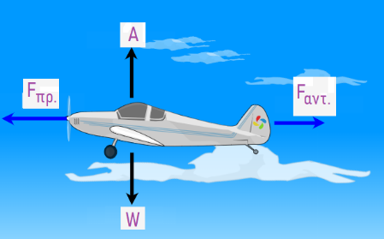 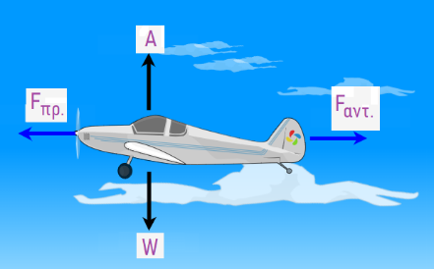 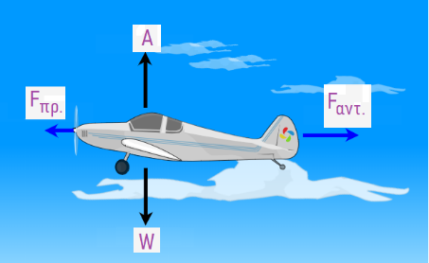

*Εικόνες: 1α 1β 1γ*

* *Ευθύγραμμη ομαλή κίνηση*
* *Ευθύγραμμα ομαλά επιταχυνόμενη κίνηση*
* *Ευθύγραμμα ομαλά επιβραδυνόμενη κίνηση*

*1.2 ΠΡΑΓΜΑΤΟΠΟΙΗΣΗ ΤΟΥ ΠΕΙΡΑΜΑΤΟΣ ΣΤΟ ΕΙΚΟΝΙΚΟ ΕΡΓΑΣΤΗΡΙΟ*

Επιλέγοντας την προσομοίωση <http://www.seilias.gr/index.php?option=com_content&task=view&id=465&Itemid=60>

εμφανίζεται η παρακάτω εικόνα 2.

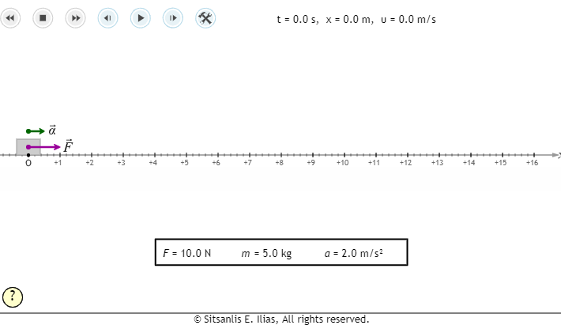

Εικόνα 2

Από την επιλογή μπορούμε να ρυθμίσουμε την δύναμη F που ασκείται στο σώμα και τη μάζα του m. Διατηρώντας σταθερή τη μάζα m= 5kg συμπληρώνω τον πίνακα 1.

|  |  |  |
| --- | --- | --- |
| Μάζα m= 5kg | Δύναμη F (N) | Επιτάχυνση α (m/s2) |
| 10 | 2 |
| 20 |  |
| 30 |  |
| 40 |  |
| 50 |  |

Πίνακας 1

*1.3 ΓΡΑΦΙΚΗ ΠΑΡΑΣΤΑΣΗ*

*Α. Χρησιμοποιώντας χαρτί μιλιμετρέ ή την εφαρμογή*

[*https://chart-studio.plotly.com/create/#/*](https://chart-studio.plotly.com/create/#/)

*ή ή κάποιο υπολογιστικό φύλλο (π.χ. Excel)*

*να κατασκευάσετε τη γραφική παράσταση F(α) με βάση τα δεδομένα του παραπάνω πίνακα 1.*

*Οδηγίες για την εφαρμογή chart-studio:*

1. *Εισάγετε τις τιμές του χρόνου στη στήλη Α (οριζόντιος άξονας X).*
2. *Εισάγετε τις τιμές της επιτάχυνσης α στη στήλη Β (κατακόρυφος άξονας Υ).*
3. *Επιλέγετε .*

*4. Στη θέση Χ βάζετε Α (στήλη Α) και στη θέση Υ βάζετε Β (στήλη Β).*

*5. Ενώστε τα σημεία για να δημιουργηθεί η γραφική παράσταση* ***F(α)****.*

*Β. Να επισυνάψετε εικόνα με τη γραφική παράσταση* ***F(α)****.*



*Β. Σε ποιο συμπέρασμα καταλήγετε για τα μεγέθη* ***F*** *και* ***α****, από το σχήμα της γραφικής παράστασης;*

……………………………………………………………………………………………………………………………………………………………………………………

*Γ. Ποια η φυσική σημασία της κλίσης της ευθείας σε διάγραμμα* ***F(α)****;*

……………………………………………………………………………………………………………………………………………………………………………………